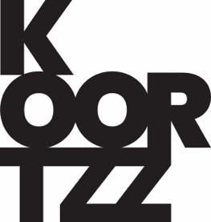
Frank Van Laeken
Jaren 70

Voorjaar 2025 verschijnt het boek ‘De jaren 70’ van Frank Van Laeken. Rond dat boeiende decennium heeft hij ook een lezing samengesteld, waarin hij de belangrijkste gebeurtenissen overloopt, de link legt met vandaag en heel wat beeldmateriaal uit die periode toont. En muziek, véél muziek, laat horen. (Her)beleef een moment in de geschiedenis dat onterecht in de schaduw van de sixties staat en waarin de wereld van vandaag geboetseerd werd. Vietnam! Vallende regeringen in België! Een vallende president in de US of A! Belgische voetbalclubs (bijna) baas in Europa! Broeken met ‘olifantenpijpen’! Koude Oorlog! Klimaatpaniek! The games must go on! Autoloze zondagen! The Godfather 1 & 2! Disco! En nog zoveel meer.

